**Поисковая работа деревьев, посаженных известными людьми в Хабаровске**

В этом году меня заинтересовала тема «Деревья-памятники живой природы». Сначала я находил материалы в Интернете, в газетных статьях, книгах, сборниках научных трудов ТОГУ. А потом и сам сделал открытие. Когда изучал фотографии, посадки деревьев, сделанные известными людьми, то нашел фото Наволочкина Н. (я рассказывал об этом в своей работе, но не знал, точно его место расположение). Искал это дерево в парке «Динамо, рядом с краевой детской библиотекой, которая носит имя кавалера ордена Красной звезды, писателя, почетного гражданина г. Хабаровска Николая Дмитриевича Наволочкина. Николай Дмитриевич поселился в Хабаровске после войны, работал редактором журнала «Дальний Восток». Он автор многих произведений: «Амурские версты», «Главное дело капитана Дьяченко», «Жди ракету», «После дождичка… в среду», «Жили - были» и многих других. За книгу «По особым поручениям» удостоен премии Губернатора Хабаровского края в области литературы и искусства. Это хорошо известный в нашем крае человек. Ни одно поколение людей выросло на его произведениях. Когда я изучал материалы о деревьях- памятниках природы, посаженных известными людьми, рассматривал фото, подумал, как же найти дерево, посаженное Н. Наволочкиным?

Библиотекари не помогли мне в поиске. Мне удалось разыскать человека, который делал эту фотографию, - Ксению Исаеву с этого мероприятия и я написал ей письмо о вопросе, который меня интересовал, о дереве Наволочкина. Она главный редактор сетевого издания «Ригма-инфо», депутат Государственной Думы, лауреат премии фонда ОНФ «Правда и Справедливость». Ксения Сергеевна Исаева с готовностью откликнулась на нашу просьбу о помощи. Найти это дерево ей тоже было очень трудно - парк сильно изменился с 2003 года. Сразу же после возвращения из длительной командировки мы встретились в парке, и она поделилась воспоминаниями о том дне, о Николае Дмитриевиче и показала посаженное им дерево. Теперь мы можем сказать, что нам удалось разыскать это памятное для города дерево. И нашей ближайшей задачей стало сохранение сосны, посаженной почетным гражданином Хабаровска Наволочкиным Н.Д. и установка мемориальной доски.

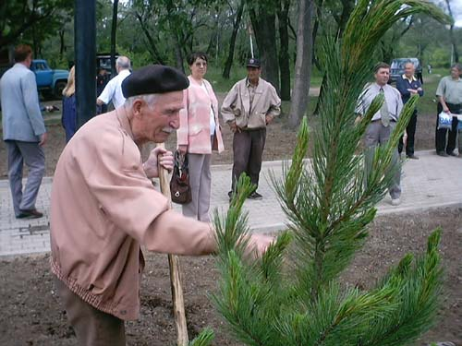

*Дерево, которое посадил писатель Н. Наволочкин в 2003 году. Таким оно стало в 2016 и корреспондент Ксения Исаева, которая помогла это дерево найти.*

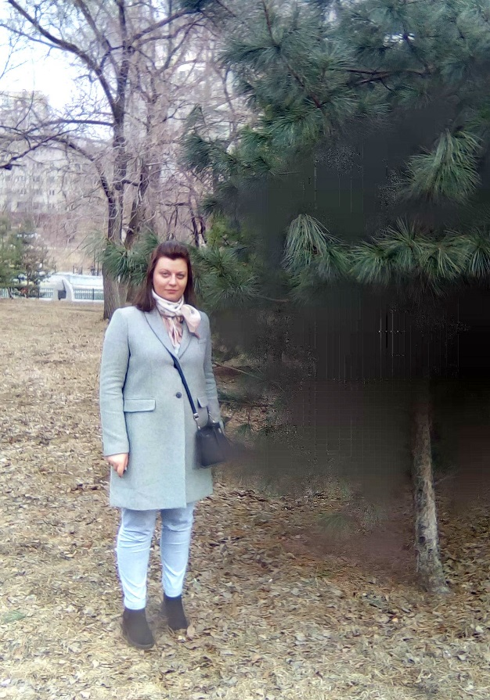 Фото

Фотокорреспондент Многие жители города Хабаровска знают дерево Арсеньева В.К., которое посажено было на пересечении улиц Шеронова и Муравьева-Амурского. Около этого дерева установлена памятная доска. А о том, что Арсеньевым В. К. известным писателем, этнографом, исследователем дальневосточного края было посажено еще **одно дерево,** я узнал изучая газетные материалы, публикации. Я и не надеялся его найти. Знал, что дерево посажено около краеведческого музея. Обошел все деревья в парке Муравьева Амурского и около Утеса, но найти нужное, которому исполнилось 100 лет мне с первого раза не удалось. Но когда я выступал на городской научно-практической конференции и рассказывал о деревьях, член жюри Нечаев А.А. рассказал о том, что знает где растет еще одно дерево, посаженное Арсеньевым. Мы с ним встретились на Утесе, у краеведческого музея. Нечаев Анатолий Андреевич подарил мне статьи из газет, «Тихоокеанская звезда» за 2007 год от 17 февраля и статью из «Молодого дальневосточника» за 1961 год от 18 апреля. И самое главное мы встретились, и он показал дерево и рассказал его историю посадки. История интересна и тем, что дерево посадил Нечаев старший-отец,(в Хабаровске –династия биологов - экологов отец и два сына, которые хорошо известны в городе своими трудами на благо экологии края.)

«Вот уже середина июня. Вновь помолодели деревья в городском парке культуры и отдыха. В темно-зеленый наряд оделась и лиственница, что стоит недалеко от утеса, окруженная тополями и ильмом.

Лиственница эта замечательна тем, что является памятником добрых дел, свершенных когда-то человеком, любившем и охранявшим природу. Она посажена известным путешественником, исследователем Дальнего Востока Владимиром Клавдиевичем Арсеньевым».

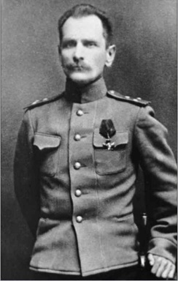 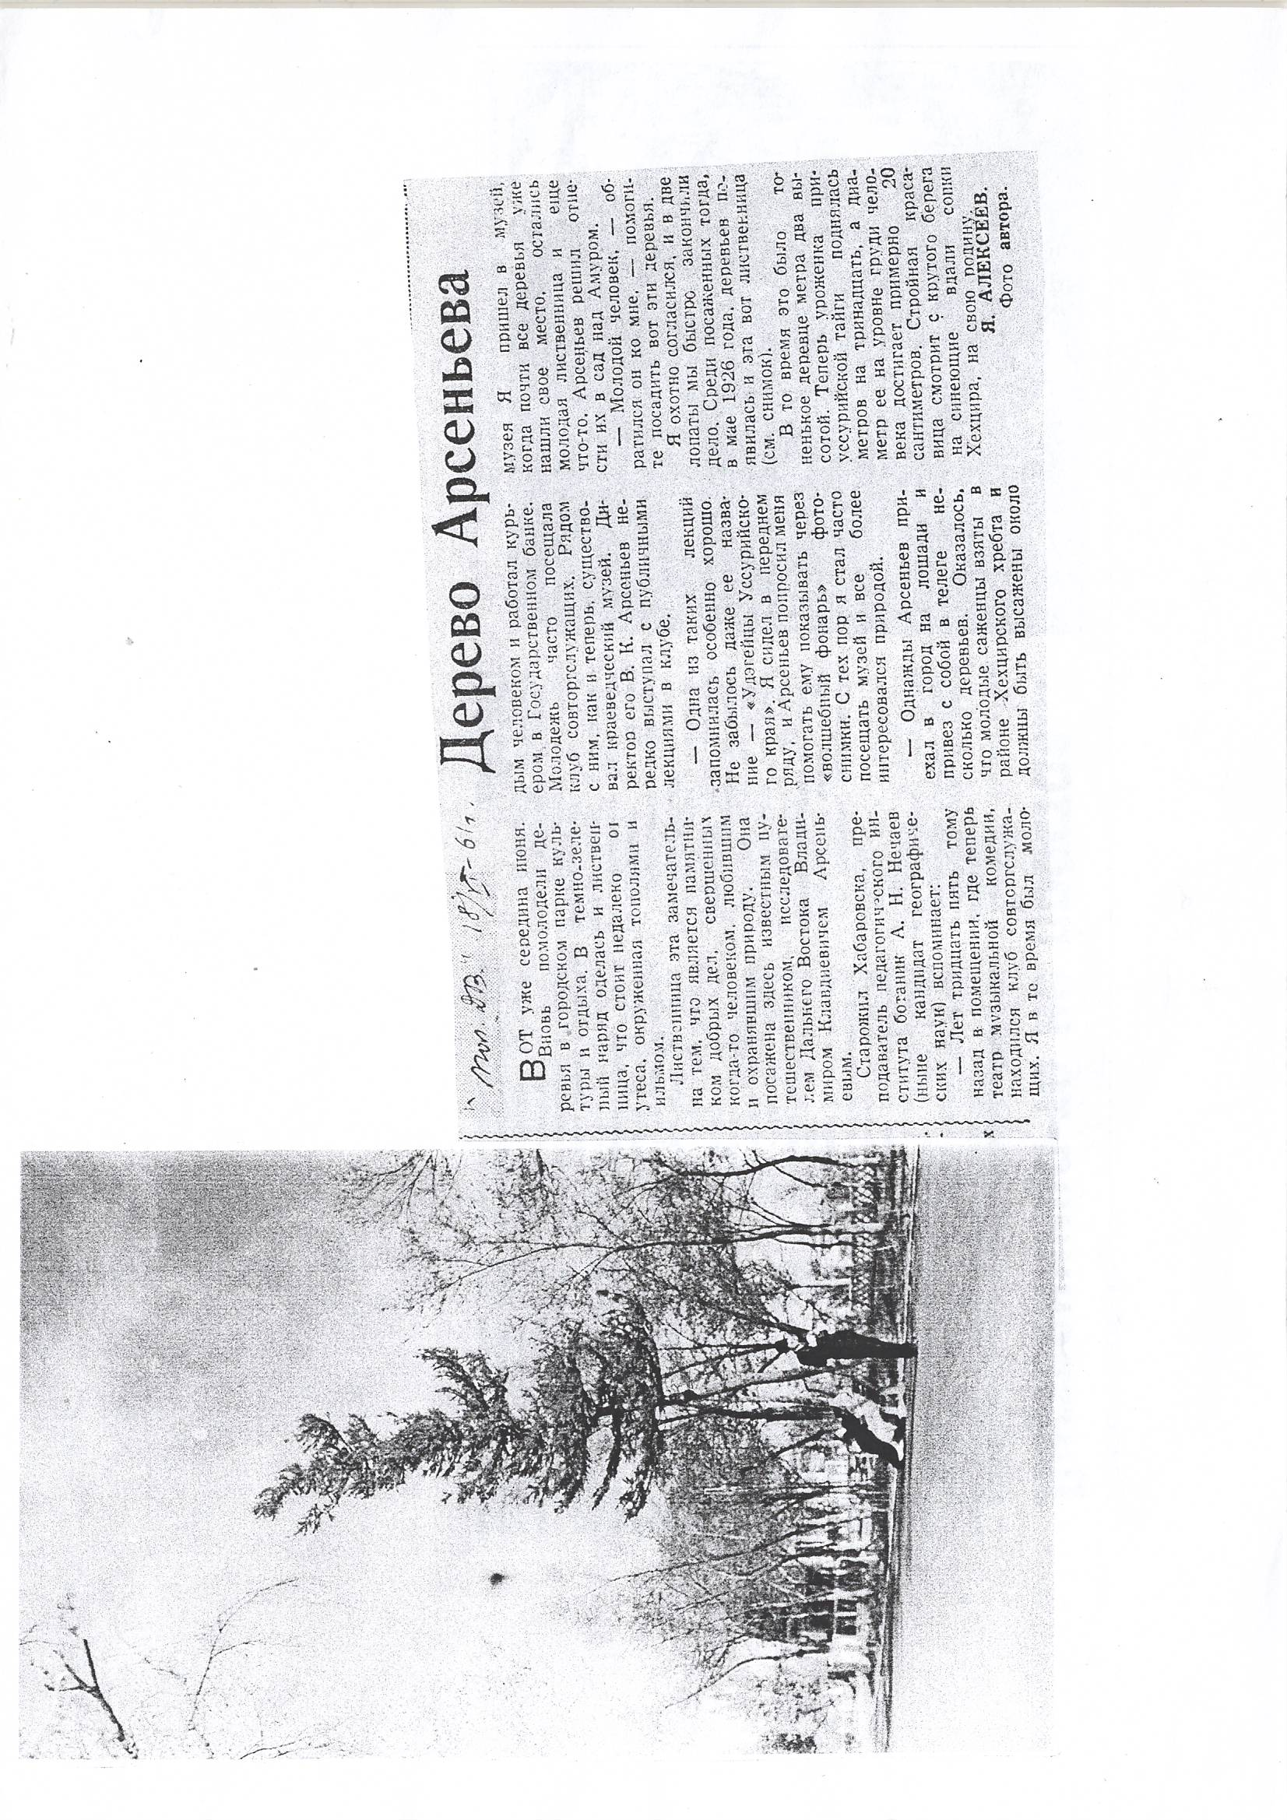 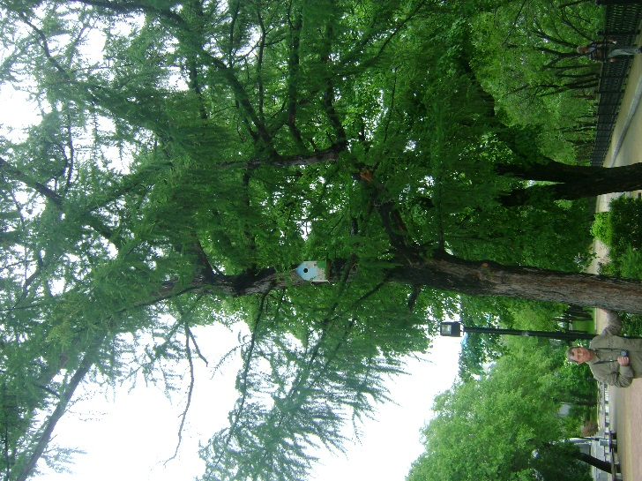

*Арсеньев В.К. Таким дерево было в 1961 году и в июне 2016*

*Фото из архива семьи Нечаевых .*

Показал мне его сын А.А. Нечаев кандидат биологических наук, научный сотрудник ДАЛЬНИИЛХа.

Старожил Хабаровска, преподаватель педагогического института А.Н.. кандидат географических наук, профессор Нечаев вспоминает: «Лет тридцать пять тому назад в помещении, где теперь театр музыкальной комедии, находился клуб совторгслужащих. Рядом с ним, как и теперь, существовал краеведческий музей. Директор его В. К. Арсеньев нередко выступал с публичными лекциями в клубе. Однажды Арсеньев приехал в город на лошади и привез с собой в телеге несколько деревьев. Оказалось, что молодые саженцы взяты в районе Хехцирского хребта и должны быть высажены около музея. Нечаев пришел в музей, когда почти все деревья уже нашли своё место. Остались молодая лиственница и ещё что-то. Арсеньев решил отнести их в сад над Амуром.

- Молодой человек, - обратился Арсеньев к Нечаеву, - помогите посадить вот эти деревья.

Нечаев охотно согласился, и в две лопаты они быстро закончили дело.

“Это пожалуй единственное в Хабаровске дерево, связанное корнями с

А рсеньевым В.К. и Нечавым А.Н.”,-говорит Анатолий Нечаев. Это дерево было посажено в 1926 году и на тот период ему было еще лет около десяти. Поэтому можно сказать, что это дерево старожил нашего города и является памятником живой природы!

Сегодня, увы, состояние лиственницы Гмелина ( даурской ) ослабленное: нижние ветви пришлось обрезать из-за усыхания, есть и другие повреждения.

В природе даурской лиственнице нет равных по светолюбивости, морозостойкости и выносливости. В благоприятных условиях она вымахивает до высоты корабельной мачты, достигает в обхвате метра и более, доживает до 300-400 лет.

Этим двум деревьям еще не присвоен статус, но я с своими друзьями теперь сделаю все, чтобы установить мемориальные доски около этих деревьев. Очень важно, чтобы все люди знали эти деревья, оберегали, ухаживали, подкармливали.

Работу выполнил Ван Георгий, учащийся МАУДОД ДЭЦ «Косатка», Хабаровск, Кочнева,6

Руководитель Усовская Светлана Юрьевна- методист, педагог центра